
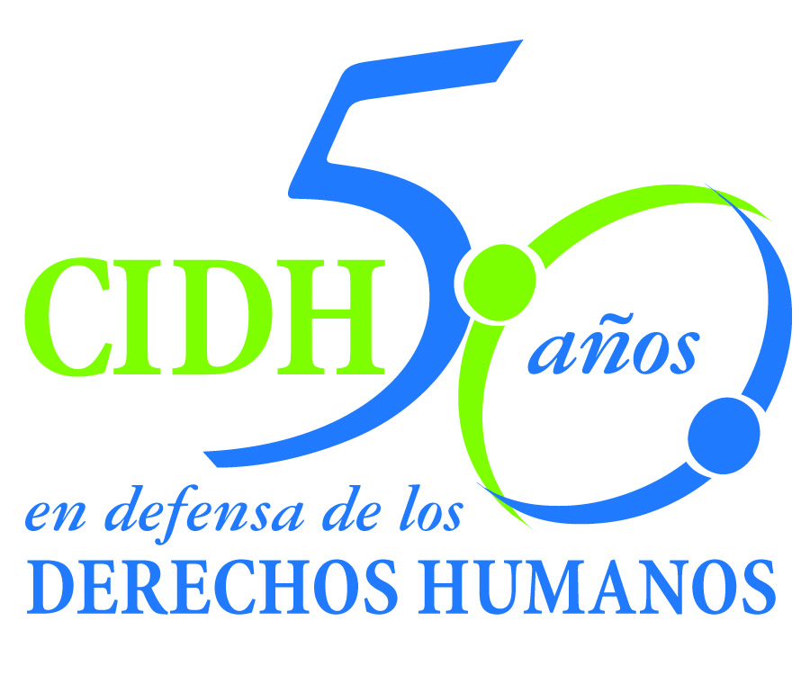
INTER - AMERICAN COMMISSION ON HUMAN RIGHTS
COMISION INTERAMERICANA DE DERECHOS HUMANOS
COMISSÃO INTERAMERICANA DE DIREITOS HUMANOS
COMMISSION INTERAMÉRICAINE DES DROITS DE L'HOMME

ORGANIZACIÓN DE LOS ESTADOS AMERICANOS

WASHINGTON, D.C. 2 0 0 0 6 E E U U

9 de febrero de 2012

Ref.: Caso No. 10.738

Carlos Augusto Rodríguez Vera y otros (Palacio de Justicia)

Colombia

Señor Secretario:

Tengo el agrado de dirigirme a usted, en nombre de la Comisión Interamericana de Derechos Humanos, con el objeto de someter a la jurisdicción de la Honorable Corte Interamericana de Derechos Humanos, el Caso No. 10.738, Carlos Augusto Rodríguez Vera y otros (Palacio de Justicia) respecto de la República de Colombia (en adelante “el Estado”, “el Estado colombiano” o “Colombia”).

Los hechos del caso se enmarcan en la toma y retoma del Palacio de Justicia, en la ciudad de Bogotá, llevada a cabo los días 6 y 7 de noviembre de 1985. En particular, el presente caso se relaciona con la desaparición forzada de Carlos Augusto Rodríguez Vera, Cristina del Pilar Guarín Cortés, David Suspes Celis, Bernardo Beltrán Hernández, Héctor Jaime Beltrán Fuentes, Gloria Stella Lizarazo, Luz Mary Portela León, Norma Constanza Esguerra, Lucy Amparo Oviedo de Arias, Gloria Anzola de Lanao, Ana Rosa Castiblanco Torres e Irma Franco Pineda durante el operativo de retoma. Asimismo, versa sobre la desaparición y posterior ejecución del Magistrado Carlos Horacio Urán Rojas, así como la detención y tortura de Yolanda Ernestina Santodomingo Albericci, Eduardo Matson Ospino, Orlando Quijano y José Vicente Rubiano Galvis.

Señor
Pablo Saavedra Alessandri, Secretario
Corte Interamericana de Derechos Humanos
Apartado 6906-1000
San José, Costa Rica

Anexos

En la mañana del 6 de noviembre de 1985 un grupo de 35 guerrilleros pertenecientes al comando “Iván Marino Ospina” del M-19, tomó las instalaciones del Palacio de Justicia. El M-19 tomó como rehenes en el Palacio a cerca de 350 personas entre magistrados de las altas Cortes y otros servidores públicos, usuarios de la justicia, visitantes ocasionales y empleados de la cafetería. Durante la toma se registraron enfrentamientos entre las Fuerzas Armadas y los guerrilleros que estaban al interior del Palacio. Asimismo, hubo tres incendios el primer día de la toma: dos de menor intensidad y uno que destruyó casi totalmente el edificio. Existe información de que el Estado tenía pleno conocimiento de la existencia de las amenazas previas a los hechos contra los magistrados de la Corte, así como los factores de riesgo que pesaban sobre ellos.

Posteriormente, se informaba al país que todos los rehenes habían sido evacuados y sólo quedaban dentro los guerrilleros y que, por lo tanto, se iniciaría la “operación rastrillo”. En vista de lo anterior, un rehén fue liberado por la guerrilla para informar a las Fuerzas Armadas que todavía había rehenes al interior del edificio. Pese a ello, el Ejército ingresó al Palacio de Justicia cumpliendo con el mencionado operativo. Como consecuencia de los hechos acaecidos el 6 y 7 de noviembre de 1985 decenas de personas perdieron la vida.

Asimismo, tras la retoma del Palacio de Justicia, varias personas fueron trasladadas por la Fuerza Pública al inmueble contiguo conocido como la “Casa del Florero”.

Los familiares de algunas de las personas desaparecidas, víctimas del presente caso, los reportaron como tales y señalaron que, luego de una exhaustiva búsqueda realizada al interior del edificio y tras el examen de los restos de las personas calcinadas producto del incendio, no hallaron evidencia que les permitiera identificarlos. Indicaron, además, que habían observado ya sea personalmente, a través de terceros, o en imágenes proyectadas por los medios de comunicación televisiva que difundieron la noticia, a algunos de ellos cuando abandonaban con vida el Palacio de Justicia. Asimismo, varios de los familiares señalaron haber recibido llamadas telefónicas de personas que se identificaban como miembros del Ejército Nacional, participantes en la operación rastrillo, quienes les informaban que sus allegados habían sido retenidos y conducidos a diferentes guarniciones militares, donde estaban siendo torturados para que confesaran su presunta relación con el M-19.

El caso también se relaciona con la falta de esclarecimiento judicial de los hechos y la sanción de la totalidad de los responsables. En ese sentido, se adelantaron procesos penales en las jurisdicciones penales militar y ordinaria, disciplinarios y contencioso administrativos. Tras los hechos de la toma del Palacio de Justicia, los familiares de las víctimas desaparecidas emprendieron la búsqueda de sus seres queridos e interpusieron denuncias penales como parte de su búsqueda de verdad, justicia y reparación. Por otra parte, las víctimas sobrevivientes trataron de obtener justicia por los hechos relativos a la detención y torturas sufridas.

El Estado de Colombia ratificó la Convención Americana sobre Derechos Humanos (en adelante “la Convención Americana”, “la Convención” o “la CADH”) el 31 de julio de 1973 y aceptó la competencia de la Corte Interamericana el 21 de junio de 1985.

La Comisión ha designado al Comisionado José de Jesús Orozco Henríquez y al Secretario Ejecutivo de la CIDH Santiago A. Canton, como sus delegados. Asimismo, Elizabeth Abi-Mershed, Secretaria Ejecutiva Adjunta, y Karla I. Quintana Osuna, Especialista de la Secretaría Ejecutiva, actuarán como asesoras legales.

De conformidad con el artículo 35 del Reglamento de la Corte Interamericana, la Comisión adjunta copia del informe 137/11 y sus anexos, elaborado en observancia del artículo 50 de la Convención, así como copia de la totalidad del expediente ante la Comisión Interamericana (Apéndice I) y los documentos utilizados en la elaboración del informe (Anexos). Dicho informe fue notificado al Estado de Colombia mediante comunicación de 9 de noviembre de 2011, otorgándole un plazo de dos meses para informar sobre el cumplimiento de las recomendaciones. El 6 de enero de 2011 el Estado solicitó una prórroga de un mes respecto del plazo inicial de dos meses para informar. La CIDH concedió la prórroga hasta el 30 de enero de 2012. El Estado presentó su respuesta en la fecha indicada.

En la citada respuesta el Estado presentó información sobre algunos avances en las recomendaciones, no solicitó prórroga y destacó lo siguiente.

En relación con las recomendaciones relativas a la investigación de los hechos y la localización de los desaparecidos, el Estado destacó la “profunda complejidad de los hechos y el contexto en el cual se presentaron” y consideró que ha demostrado “una gestión” desde el momento de los hechos, con la finalidad de esclarecer los mismos, “la búsqueda” de los responsables –indagando en “variadas líneas de investigación” en los procesos penales. Agregó que los familiares han participado permanentemente en los procesos.

Por otro lado, Colombia destacó las actuaciones llevadas a cabo por la Fiscalía Cuarta Delegada ante la Corte Suprema de Justicia en relación con los diferentes procesos y destacó que, dentro de dichos procesos, se han emitido dos fallos condenatorios (contra el coronel retirado Luis Alfonso Plazas Vega y el general retirado Jesús Armando Arias Cabrales), una sentencia absolutoria (respecto del Brigadier general retirado Iván Ramírez Quintero) y agregó que existe un juicio abierto en contra de cinco personas más, incluido el coronel retirado Sánchez Rubiano. Asimismo, informó que existe un proceso seguido por el Juzgado Segundo Especializado y el Tribunal Especial de Instrucción. Además, presentó la relación de procesos contenciosos abiertos. Finalmente, informó que el proceso en el cual se investigan los alegados hechos en perjuicio de Yolanda Ernestina Santodomingo Alberecci, Eduardo Arturo Matson Ospino, Ana Lucía Limas Montaña, José Rubiano Galvis y Magalis María Arévalo Mejía “se encuentra en etapa preliminar.”

El Estado no presentó información detallada sobre las medidas llevadas a cabo para dar con el paradero de las once víctimas que aún se encuentran desaparecidas.

Por otro lado, en relación con algunas medidas de capacitación y accionar de la Fuerza Pública, el Estado manifestó, entre otros, que “ha realizado avances y obtenido resultados significativos en la aplicación de la doctrina respecto de los derechos humanos y el derecho internacional humanitario de las Fuerzas Militares, acorde con los tratados, convenios y protocolos vigentes con organismos internacionales”. El Estado presentó información relativa a los diversos planes y programas realizados sobre el particular, y sobre la “política integral de seguridad y defensa para la prosperidad”. Además, presentó información sobre el “manual de derecho operacional” que tiene por objeto “ofrecer las herramientas para asegurar la juridicidad de las operaciones y facilitar el acceso a un compendio ordenado de normas y doctrina operacional aplicable a la conducción de operaciones militares”. Informó, además, de la creación, dentro del Ejército, de la Dirección de Asesoría Jurídica Operacional. Asimismo, presentó información sobre la capacitación recibida por parte de la Policía Nacional.

La Comisión valora la información presentada por el Estado, la mayoría de la cual fue oportunamente evaluada en el Informe de Admisibilidad y Fondo. No obstante lo anterior, la CIDH observa que el Estado no presenta información completa en cuanto al cumplimiento de cada una de las medidas de reparación; además, la CIDH observa que el Estado no especifica con claridad a qué recomendación se refiere a lo largo del informe. En especial, Colombia no presentó información específica sobre las acciones tomadas en relación con la búsqueda y localización de las víctimas desaparecidas; no presentó información alguna sobre el programa de atención psicosocial; ni presentó información suficiente sobre las medidas de reparación integral. Asimismo, la información presentada en relación con las investigaciones llevadas a cabo corrobora las conclusiones a las que llegó la CIDH en su informe respecto de las violaciones al debido proceso y las garantías judiciales.

En síntesis, la CIDH considera que de la información aportada por el Estado no se desprende un avance en el cumplimiento de las recomendaciones, en especial en relación las referidas a las investigaciones en el fuero ordinario y la reparación integral de las víctimas del caso.

La Comisión somete el presente caso a la jurisdicción de la Corte Interamericana por la necesidad de obtención de justicia para las víctimas ante la falta de avances sustanciales en el cumplimiento de las recomendaciones por parte del Estado. Luego de 26 años de los hechos, el Estado únicamente ha sancionado a dos autores mediatos, algunos procesos no han tenido avances significativos y continúan en etapa preliminar, y otros han sido objeto de dilaciones procesales. Más aún, a la fecha, el Estado no ha tomado las medidas suficientes para dar con el paradero de once de los doce desaparecidos.

En virtud de lo anterior, la CIDH solicita a la Corte que concluya y declare que el Estado de Colombia incurrió en responsabilidad internacional por:

- la violación de los derechos a la libertad personal, la integridad personal, a la vida, a la personalidad jurídica (artículos 7, 5, 4 y 3 de la Convención Americana en relación con el artículo 1.1 del mismo Tratado) en relación con los artículos I.a y XI de la Convención Interamericana sobre Desaparición Forzada de Personas en perjuicio de Carlos Augusto Rodríguez Vera, Cristina del Pilar Guarín Cortés, David Suspes Celis, Bernardo Beltrán Hernández, Héctor Jaime Beltrán Fuentes, Gloria Stella Lizarazo, Luz Mary Portela León, Norma Constanza Esguerra, Lucy Amparo Oviedo de Arias, Gloria Anzola de Lanao, Ana Rosa Castiblanco Torres, Irma Franco Pineda y Carlos Horacio Urán Rojas.

- la violación de los derechos a la libertad personal y la integridad personal (artículos 7 y 5 de la Convención Americana en relación con el artículo 1.1 del mismo Tratado) en perjuicio de Yolanda Ernestina Santodomingo Albericci, Orlando Quijano, José Vicente Rubiano Galvis y Eduardo Matson Ospino.

- la violación de los derechos a las garantías judiciales y protección judicial (artículos 8.1, 25.1 y 1.1 de la Convención Americana) en relación con los artículos 1, 6 y 8 de la Convención Interamericana para Prevenir y Sancionar la Tortura de Yolanda Ernestina Santodomingo Albericci, Orlando Quijano, José Vicente Rubiano Galvis y Eduardo Matson Ospino.

- la violación de los derechos a las garantías judiciales y protección judicial (artículos 8.1, 25.1 y 1.1 de la Convención Americana) en relación con el artículo I.b de la Convención Interamericana sobre Desaparición Forzada de Personas de Carlos Augusto Rodríguez Vera, Cristina del Pilar Guarín Cortés, David Suspes Celis, Bernardo Beltrán Hernández, Héctor Jaime Beltrán Fuentes, Gloria Stella Lizarazo, Luz Mary Portela León, Norma Constanza Esguerra, Lucy Amparo Oviedo de Arias, Gloria Anzola de Lanao, Irma Franco Pineda, Ana Rosa Castiblanco Torres y sus familiares y de los familiares de Carlos Horacio Urán Rojas.

- la violación del derecho a la integridad personal consagrado en el artículo 5.1 de la Convención Americana en conexión con el artículo 1.1 del mismo Tratado en perjuicio de los familiares de las víctimas de desaparición forzada, ejecución y tortura, los cuales constan en el anexo 1 al presente informe.

La Comisión considera necesario que en el presente caso la Corte Interamericana ordene las siguientes medidas de reparación:

- Conducir y llevar a término eficazmente, en un plazo razonable, en el fuero ordinario, la investigación de los hechos del presente caso, con el fin de juzgar y sancionar a todos los responsables materiales e intelectuales de las violaciones de derechos humanos declaradas en el presente informe.

- Iniciar la búsqueda y localización inmediata de Carlos Augusto Rodríguez Vera, Cristina del Pilar Guarín Cortés, David Suspes Celis, Bernardo Beltrán Hernández, Héctor Jaime Beltrán Fuentes, Gloria Stella Lizarazo, Luz Mary Portela León, Norma Constanza Esguerra, Lucy Amparo Oviedo de Arias, Gloria Anzola de Lanao e Irma Franco Pineda o de sus restos mortales y, en su caso, entregarlos a sus familiares, previa identificación científica de los mismos.

- Reparar adecuadamente las violaciones de derechos humanos declaradas en el presente informe tanto en el aspecto material, que incluya una compensación, como moral incluyendo el establecimiento y difusión de la verdad de los hechos, la recuperación de la memoria de las víctimas desaparecidas y las víctimas ejecutadas y la implementación de un programa adecuado de atención psicosocial a sus familiares de conformidad con las Normas Mínimas sobre Acompañamiento Psicosocial en procesos de búsqueda de personas desaparecidas. Dada la naturaleza particular de los hechos del caso, esta reparación debe incluir el pago de gastos relacionados con la procuración de justicia, así como el reconocimiento de responsabilidad internacional y la disculpa pública por parte del Estado.

- Implementar un programa adecuado de atención psicosocial a Yolanda Ernestina Santodomingo Albericci, Eduardo Matson Ospino, Orlando Quijano y José Vicente Rubiano Galvis y sus familiares.

- Adoptar e implementar las medidas necesarias para enfrentar situaciones de perturbación del orden público mediante la aplicación de medios y métodos respetuosos de los derechos humanos, en particular medidas destinadas a controlar la actuación de todos los miembros de los cuerpos de seguridad en el lugar de los hechos para evitar que se produzcan excesos.

- Adoptar medidas tendientes a formar y capacitar a todos los miembros de sus cuerpos armados y de sus organismos de seguridad sobre los principios y normas de protección de los derechos humanos y sobre los límites a los que debe estar sometido el uso de las armas por parte de los funcionarios encargados de hacer cumplir la ley.

- Garantizar que, de ser necesario emplear medios físicos para enfrentar las situaciones de perturbación del orden público, la Fuerza Pública utilice únicamente los que sean indispensables para controlar esas situaciones de manera racional y proporcionada, y con respeto a los derechos a la vida y a la integridad personal.

Aunado a lo anterior, la Comisión destaca que el caso presenta cuestiones de orden público interamericano. Específicamente, el presente caso permitirá a la Corte desarrollar su jurisprudencia sobre diversos aspectos en el contexto de un conflicto armado interno utilizando el derecho internacional humanitario como fuente de interpretación de las normas relevantes de la Convención Americana. Asimismo, la Corte podrá consolidar su jurisprudencia sobre el deber de investigar y procesar violaciones de derechos humanos, bajo los estándares especiales que deben tomarse en cuenta en casos como el presente, incluyendo la responsabilidad de mandos superiores. Además, el presente caso permitirá a la Corte precisar la jurisprudencia sobre la incompetencia del fuero militar en investigaciones sobre violaciones de derechos humanos.

En virtud de que estas cuestiones afectan de manera relevante el orden público interamericano, la Comisión se permite ofrecer las siguientes declaraciones periciales de conformidad con el artículo 35.1 f) del Reglamento de la Corte Interamericana:

• Carlos Castresana se referirá a los estándares internacionales que determinan las obligaciones estatales en el marco de operaciones llevadas a cabo por las fuerzas de seguridad (fuerzas armadas y policía) que tienen lugar en un contexto de conflicto armado interno. De manera transversal, dicha pericia analizará la confluencia y complementariedad del derecho internacional de los derechos humanos y el derecho internacional humanitario.

• Federico Andreu Guzmán se referirá, de manera general, a la intervención de la justicia militar en la investigación y juzgamiento de delitos que no son de función y/o que podrían constituir violaciones a los derechos humanos, cometidos en el marco de un operativo militar. La pericia hará un análisis de experiencias comparadas a nivel internacional y hará referencia particular al caso de Colombia.

Conjuntamente con los anexos al informe 137/11, la Comisión remitirá los CV de los peritos propuestos.

Finalmente, la Comisión pone en conocimiento de la Corte Interamericana que quienes actuaron como peticionarios ante la CIDH y sus respectivos datos de contacto son:

Colectivo de Abogados José Alvear Restrepo
Xxxxxxxxxxxxxxxxxxx
Xxxxxxxxxxxxxxxxxxxxxxxxxxxxxx
Xxxxxxxxxxxxxx
xxxxxxxxxxxxxxxxxxxx

Centro por la Justicia y el Derecho Internacional (CEJIL)
Xxxxxxxxxxxxxxxxxxx
Xxxxxxxxxxxxxxxxxxxxxxxxxxxxxx
Xxxxxxxxxxxxxx
xxxxxxxxxxxxxxxxxxxx

Aprovecho la oportunidad para saludar a usted muy atentamente.

Firmado en el Original

Elizabeth Abi-Mershed
Secretaria Ejecutiva Adjunta

Hasta junio de 2001 en que sus restos fueron identificados y posteriormente entregados a sus familiares.
Aún no existe claridad sobre el número de personas que perecieron en el Palacio de Justicia. Según la información disponible, el número total de cadáveres llevados a la morgue del Instituto de Medicina Legal, fue 94. Sin embargo, las irregularidades en los procesos de identificación no permiten determinar el número exacto y han dejado los hechos en una situación de incertidumbre.
De conformidad por lo informado por el Estado, en enero de 2012 se ratificó la condena a 30 años de prisión contra el General Plazas Vega.

